PRIJAVNI OBRAZEC 2

ZA SOFINANCIRANJE UKREPOV OHRANJANJA IN SPODBUJANJA RAZVOJA KMETIJSTVA IN PODEŽELJA V OBČINI SEVNICA ZA LETO 2023
POMOČ ZA ZAOKROŽITEV (KOMASACIJA)
KMETIJSKIH IN GOZDNIH ZEMLJIŠČ

1. PODATKI O VLAGATELJU

PODATKE VPIŠITE (območja s sivimi polji) OZ. USTREZNO OBKROŽITE

Ime in priimek/naziv nosilca  oziroma kmetijskega gospodarstva: |  | Identifikacijska številka  kmetijskega gospodarstva KMG – MID:  100_______________
Ime in priimek odgovorne
osebe (v primeru pravne osebe):
Naslov/sedež:
Telefonska številka
Elektronski naslov ⁾
(glej opombo spodaj)
Vročanje dokumentov na elektronski naslov preko portala E-uprava: | DA NE
Davčna številka
Davčni zavezanec | DA NE
IBAN št. | SI56 _ _ _ _ _ _ _ _ _ _ _ _ _ _ _
BIC koda
Banka, pri kateri je odprt
račun:

Opomba:
- Vlagatelj mora imeti v času oddaje vloge v lasti ali zakupu najmanj 1 ha kmetijskih površin, ki ležijo na območju občine Sevnica. Za kmetijska zemljišča se šteje raba po GERK-ih.

- Če je prijavitelj na javni razpis član kmečkega gospodinjstva, mora predložiti k prijavnemu obrazcu tudi pooblastilo nosilca kmetijskega gospodarstva in izpis iz registra kmetijskih gospodarstev (izdano s strani Upravne enote).

2. OSNOVNI PODATKI O ZAOKROŽITVI ZEMLJIŠČ
Investitor sme k izvedbi postopka pristopiti po datumu izdaje sklepa s strani občine.
A. Lokacija zaokrožitve zemljišča:

Kmetijske površine vlagatelja morajo biti na območju občine Sevnica.

Občina: | Sevnica
Kraj oz. naslov lokacije:
Katastrska občina:
Številka parcele/razdelek:
Številka GERK-a – iz zbirne vloge
Načrtovan terminski plan naložbe: | Začetek izvajanja investicije: | po dnevu izdaje sklepa občine
 | Konec izvajanja: | 30. september 2023

B. Kratek opis nameravane zaokrožitve (navedba območja komasacije, predvideno število zaokroženih parcel in lastnikov zemljišč):

C. Finančni podatki o naložbi

C1. Upravičeni stroški:
- do 100% dejansko nastalih stroškov pravnih in upravnih postopkov pri medsebojni menjavi (zaokrožitvi) kmetijskih zemljišč, vključno s stroški pregleda
/pri izračunu intenzivnosti pomoči upravičenih stroškov se upošteva neto vrednost brez DDV/

C2. Specifikacija upravičenih stroškov:

Vrsta upravičenega stroška  (pravni in upravni stroški postopka, stroški pregleda) | Vrednost brez DDV v EUR | Vrednost z DDV v EUR
SKUPAJ
Takse, prispevki, stroški poslovanja se ne štejejo med upravičene stroške.

3. IZJAVE VLAGATELJA

Izjavljam, da:
 | je MSP oziroma kmetijsko gospodarstvo vpisano v register kmetijskih gospodarstev in ni podjetje v težavah oz. v postopku prisilne poravnave, stečaja ali likvidacije, in da imamo v času oddaje vloge v lasti ali zakupu 1 ha kmetijskih površin, ki ležijo na območju občine;
 | kmetijsko gospodarstvo nima neporavnanega naloga za izterjavo na podlagi predhodnega sklepa Komisije EU, s katerim je bila pomoč razglašena za nezakonito in nezdružljivo z notranjim trgom;
 | pomoč se ne nanaša za dejavnosti, povezane z izvozom v tretje države ali države članice, in sicer pomoč ni neposredno povezana z izvoženimi količinami, vzpostavitvijo in delovanjem distribucijske mreže ali drugimi tekočimi stroški, povezanimi z izvozno dejavnostjo;
 | pomoč ni odvisna od prednostne uporabe domačega blaga pred uporabo uvoženega blaga;
 | se naložba izvaja na območju občine Sevnica;
 | se strinjam in sprejemam vse razpisne pogoje, ki so sestavni del razpisne dokumentacije in da z njimi v celoti soglašam;

- so vsi v vlogi navedeni podatki (vključno z dokumentacijo) popolni in verodostojni ter da sem seznanjen(a) s posledicami navajanja neresničnih podatkov v tej vlogi;

- seznanjen(a) sem tudi z obvezo, da moram vsa pridobljena sredstva, ki jih pridobim nezakonito, porabim nenamensko oz. da sem za isti namen in iz istega naslova že pridobil finančna sredstva, vrniti skupaj s pripadajočimi zakonskimi obrestmi ter da v tem primeru ne morem pridobiti novih sredstev iz naslova Pravilnika o ohranjanju in spodbujanju razvoja kmetijstva in podeželja v občini Sevnica za programsko obdobje 2015-2020 še 2 leti po vračilu vseh nezakonito pridobljenih sredstev skupaj s pripadajočimi zakonskimi obrestmi;
 | nisem pričel(a) z izvedbo naložbe in da ne bom pričel(a) z deli pred izdajo sklepa o odobritvi sredstev; kot začetek izvedbe naložbe se šteje prevzem katerikoli obveznosti vlagatelja na račun morebitnih odobrenih sredstev (sklenitev pogodb, naročanje materiala, opreme ali storitev…);
- 8. | končni cilj naložbe vodi v izboljšanje splošne učinkovitosti in trajnosti kmetijskega gospodarstva, zlasti z zmanjšanjem stroškov proizvodnje ali izboljšanjem in preusmeritvijo proizvodnje ali v izboljšanje naravnega okolja, higienskih razmer ali standardov za dobrobit živali, če zadevna naložba presega veljavne standarde Unije ali v vzpostavljanje in izboljšanje infrastrukture, povezane z razvojem, prilagajanjem in modernizacijo kmetijstva, vključno z dostopom do kmetijskih zemljišč, komasacijo in izboljšanjem zemljišč, oskrbo in varčevanjem z energijo in vodo;
- 9. | bo naložba izvedena v skladu z vsemi veljavnimi predpisi;
 | bo investicija zaključena pred izplačilom sredstev;
 | imamo ob oddaji vloge, glede na vrsto proizvodnje oziroma sektor kmetijske pridelave, upoštevane vse predpisane zahteve glede okolje-varstvenih in veterinarskih pogojev ter zahtev za dobrobit živali, če je investicija namenjena izpolnjevanju teh zahtev in jih bomo izpolnili najkasneje do zaključka investicije;
 | se strinjam z vsemi določili vzorca pogodbe;
 | naložbe ne bom uporabljal(a) v nasprotju z namenom dodelitve sredstev;
 | bo po zaključku investicije le-ta v uporabi za namen, za katerega sem pridobil(a) sredstva, vsaj še 5 let po izplačilu sredstev;
 | bom v primeru odobritve pomoči predpisano dokumentacijo vodil(a) in hranil(a) še najmanj 10 let po izplačilu sredstev;
 | sem seznanjen in soglašam, da na podlagi zakona, ki ureja upravni postopek, uradna oseba Občine Sevnica iz uradnih evidenc pridobiva podatke, ki so potrebni za ugotavljanje dejanskega stanja in dejstev, pomembnih za odločanje;
 | dovoljujem zbiranje in obdelavo osebnih podatkov, skladno z 6. členom Zakona o varstvu osebnih podatkov (Uradni list RS, št. 163/22) ter splošno Uredbo o varstvu osebnih podatkov (GDPR) in na podlagi 21.a člena Zakona o lokalni samoupravi (Uradni list RS, št. 94/07 – UPB, 76/08, 79/09, 51/10, 40-12 – ZUJF, 14/15 – ZUUJFO, 11/18 – ZSPDSLS – 1, 30/18, 61/20 – ZIUZEOP-A in 80/20 – ZIUOOPE) z namenom izvedbe postopka za sofinanciranje ukrepov ohranjanja in spodbujanja razvoja kmetijstva in podeželja v občini Sevnica;
 | sem seznanjen, da se osebni podatki hranijo skladno z Zakonom o varstvu dokumentarnega in arhivskega gradiva (Uradni list RS, št. 30/06 in 51/14);
 | se strinjam, da me občina po elektronski pošti seznanja z aktualnimi obvestili in informacijami iz kmetijskega področja;
 | obdelava in hramba osebnih podatkov se lahko po roku 10 let kadarkoli prekliče.

Za navedene izjave, izpolnjene obrazce in priložene priloge kazensko in materialno odgovarjam.

 | V/na ______________, dne___________ | ____________________  (Podpis vlagatelja)

IZJAVA VLAGATELJA o kumulaciji državnih pomoči

S podpisom odgovorne osebe in žigom na tej izjavi potrjujemo, da:

- smo seznanjeni, da se državna pomoč dodeljuje v skladu z Uredbo Komisije (EU) št. 702/2014;

- za iste upravičene stroške in za isti namen, ki so sestavni del te vloge, v letu 2023 in preteklih letih, nismo pridobili sredstev oz. nismo v postopku pridobivanja sredstev iz občinskih, državnih, mednarodnih ali drugih javnih virov;

- so mi bila za iste upravičene stroške že dodeljena javna sredstva v višini ____________EUR, dajalca _________________;

V primeru naknadne dodelitve pomoči iz državnih, mednarodnih in drugih javnih virov (smo v postopku reševanja ali se bomo na javni razpis prijavili tekom leta 2023), se obvezujemo o tem v roku 5 dni po prejemu sredstev oz. od dneva prijave, seznaniti Občino Sevnica (navedba dajalca državne pomoči, namen, višina sofinanciranja).

Izpolnijo le prijavitelji, ki so oddali vlogo za isti namen oz. iste upravičene stroške tudi na drugi javni razpis, vendar še niso prejeli odgovora (so v postopku reševanje vloge).

Dajalec pomoči: ___________________________________________________________________
Objava javnega razpisa: _____________________________________________________________
Namen: __________________________________________________________________________
Datum oddane vloge: _______________________________________________________________

V ______________, dne___________ | ____________________  (podpis vlagatelja)

4. OBVEZNE PRILOGE

- Izpolnjen prijavni obrazec 2 (str. od 1. do 4).
- Parafiran (podpisan) vzorec pogodbe (str. od 7. do 9).
- V primeru, da je upravičenec malo ali srednje podjetje (samostojni podjetnik posameznik ali pravna oseba), mora predložiti fotokopijo potrdila o poravnanih davkih in prispevkih (za fizične osebe potrdilo Finančne uprave RS, za pravne osebe BON 2), ki ne sme biti starejše od 30 dni od datuma prijave na razpis.
- Če so upravičenci člani kmečkega gospodarstva, morajo predložiti pooblastilo nosilca ter Izpis iz registra kmetijskih gospodarstev (izdano s strani Upravne enote).
- Zbirna vloga za neposredna plačila za leto 2022 Agencije RS za kmetijske trge in razvoj podeželja.
- Izpis iz uradne evidence o lastništvu parcele.
- Predračune oz. ovrednotene stroške pravnih in upravnih postopkov pri medsebojni menjavi kmetijskih zemljišč in gozdov, vključno s stroški pregleda.
Predračuni morajo glasiti na ime nosilca MSP oziroma kmetijskega gospodarstva ali člana kmetijskega gospodinjstva.

Zahtevek za izplačilo občinskih sredstev s prilogami mora biti dostavljen na Občino do 30.9.2023.

ZAHTEVEK ZA IZPLAČILO SREDSTEV
- KOMASACIJA -

Ime in priimek/naziv vlagatelja: ______________________________________________________
Naslov/sedež: ____________________________________________________________________
IBAN št. ______________________________________ BIC koda __________________________
Davčna številka: ________________________
Proračunska postavka: __________________

Datum: ___________

OBČINA SEVNICA
Glavni trg 19a
8290 Sevnica

Zadeva: ZAHTEVEK ZA IZPLAČILO SREDSTEV

Na podlagi sklepa št. _______________________ z dne __________ ter Pogodbe o sofinanciranju št. _____________________ z dne ________________, prosim za nakazilo odobrenih sredstev: ________________ EUR.

Izjavljam da:

1. | vse kopije dokazil ustrezajo originalom,
2. | naložba ustreza veterinarsko sanitarnim, zdravstveno sanitarnim in okoljevarstvenim zahtevam,
3. | je naložba zaključena,  /kot zaključek naložbe se šteje vložitev predloga vpisa spremembe lastništva zemljišča v zemljiško knjigo/
4 | končni cilj naložbe vodi v izboljšanje splošne učinkovitosti in trajnosti kmetijskega gospodarstva, zlasti z zmanjšanjem stroškov proizvodnje ali izboljšanjem in preusmeritvijo proizvodnje ali v izboljšanje naravnega okolja, higienskih razmer ali standardov za dobrobit živali, če zadevna naložba presega veljavne standarde Unije ali v vzpostavljanje in izboljšanje infrastrukture, povezane z razvojem, prilagajanjem in modernizacijo kmetijstva, vključno z dostopom do kmetijskih zemljišč, komasacijo in izboljšanjem zemljišč, oskrbo in varčevanjem z energijo in vodo,
5. | za iste upravičene stroške in za isti namen, kot jih prilagam v zahtevku, nisem pridobil(a) sredstev oz. nisem v postopku pridobivanja sredstev iz kateregakoli drugega javnega vira (sredstva Republike Slovenije ali EU).

Priloge:
K zahtevku upravičenec predloži:
- kopijo notarsko overjene pogodbe o menjavi zemljišč (ki mora biti sklenjena po datumu izdaje sklepa o odobritvi sredstev s strani občine),
- račune in potrdila o plačilu računov, v okviru upravičenih stroškov, ki se nanašajo na datum opravljene storitve od izdaje sklepa o odobritvi sredstev do 30.9.2023. Računi izdani pred dnevom izdaje sklepa o odobritvi sredstev ter računi izdani po 30.9.2023 ne bodo upoštevani. Računi in dokazila o plačilu računov morajo glasiti na nosilca MSP oziroma kmetijskega gospodarstva ali člana kmetijskega gospodarstva.
Zahtevek za izplačilo občinskih sredstev skupaj z dokazili mora biti na občino dostavljen do 30.9.2023.

Podpis vlagatelja:

_________________________________

5. VZOREC POGODBE – KOMASACIJA
Vzorec pogodbe je sestavni del razpisne dokumentacije. Vlagatelj vzorec pogodbe podpiše na zadnji strani ter jo priloži k vlogi. Občina si pridržuje pravico do sprememb ali dopolnitev priloženega vzorca pogodbe pred podpisom pogodbe.

OBČINA SEVNICA, GLAVNI TRG 19/A, 8290 SEVNICA, ki jo zastopa Srečko Ocvirk,
identifikacijska številka za DDV: SI 99767392, matična št. 5883008000,
IBAN SI56 0110 0010 0011 010, BIC koda BSLJSI2X
(v nadaljevanju: občina),

in

vlagatelj /Ime in priimek ali Naziv, _____________________________________________________________ Ulica, Hišna številka, Poštna številka, Pošta/ ____________________________________________________,
KMG-MID: ________________, matična številka:______________, davčna številka: _____________, IBAN št. ___________________________________, BIC koda ______________________
(v nadaljevanju: končni prejemnik),

skleneta

POGODBO
o dodelitvi državnih pomoči – SKUPINSKE IZJEME za OHRANJANJE IN SPODBUJANJEE RAZVOJA KMETIJSTVA IN PODEŽELJA V OBČINI SEVNICA ZA LETO 2023

POMOČ ZA ZAOKROŽITEV (KOMASACIJA) KMETIJSKIH IN GOZDNIH ZEMLJIŠČ

1. člen
Pogodbeni stranki ugotavljata, da:
- je bil dne, _______, v Uradnem listu RS št. ______ objavljen Javni razpis za sofinanciranje ukrepov ohranjanja in spodbujanja razvoja kmetijstva in podeželja v občini Sevnica za leto 2023 (v nadaljevanju: javni razpis),
- se je končni prejemnik prijavil na javni razpis s pravočasno in popolno vlogo, ki jo je pregledala Strokovna komisija, imenovana s strani župana,
- je občina s sklepom št. ____________, z dne, __________ končnemu prejemniku odobrila sredstva v višini ___________ EUR.

Sredstva se dodeljujejo na podlagi Priglasitve sheme državnih pomoči (št. priglasitve: ________________ z dne ___________, priglašene Ministrstvu za kmetijstvo, gozdarstvo in prehrano – skupinske izjeme).

2. člen
Odobrena sredstva se končnemu prejemniku dodelijo iz proračuna Občine Sevnica za leto 2023, in sicer iz proračunske postavke 11413 – Komasacija kmetijskih in gozdnih zemljišč, konto 410217, NRP OB110-16-0015 – Komasacija kmetijskih in gozdnih zemljišč, za naslednje namene:

PP | Namen | Znesek
11413
Finančna sredstva skupaj v EUR

3. člen
Občina bo sredstva iz prejšnjega člena te pogodbe nakazala na podlagi predložitve zahtevka za izplačilo sredstev, kateremu morajo biti predložena dokazila za uveljavljanje subvencije (kopije računov in potrdil o plačilu računov, kopija notarsko overjene pogodbe).

4. člen
Neporabljena sredstva, ki ne bodo izplačana posameznim upravičencem zaradi odstopa od vloge, neizvedbe prijavljenih investicij ali nižjih izplačanih sredstev, se bodo v sorazmernem deležu razdelila med ostale upravičence po koncu razpisnega obdobja, t.j. po 30.9.2023. Z upravičenci bodo naknadno sklenjeni Aneksi k pogodbam o dodatno odobrenih sredstvih.

5. člen
Davčna osnova in način obdavčitve za fizične osebe se določi na podlagi Zakona o dohodnini (Uradni list RS, št. 13/11 – uradno prečiščeno besedilo, 9/12 – odl. US, 24/12, 30/12, 40/12 – ZUJF, 75/12, 94/12, 52/13 – odl. US, 96/13, 29/14 – odl. US, 50/14, 23/15, 55/15, 63/16, 69/17, 21/19, 28/19, 66/19, 39/22, 132/22 – odl. US in 158/22).

6. člen
Končni prejemnik se zavezuje, da:
- bo za naložbo vodil predpisano dokumentacijo in jo hranil še najmanj 10 let po izplačilu sredstev s strani občine;
- naložbe ne bo uporabljal v nasprotju z namenom dodelitve sredstev;
- bo investicija po zaključku le-te v uporabi za namen, za katerega je pridobil sredstva, vsaj še 5 let po izplačilu sredstev;
- bo naložba zaključena pred predložitvijo zahtevka za izplačilo sredstev; kot zaključek naložbe se šteje vložitev predloga vpisa spremembe lastništva zemljišča v zemljiško knjigo;
- bo omogočil občini vpogled v dokumentacijo in kontrolo koriščenja namenskih sredstev;
- se strinja, da se podatki o odobrenih in izplačanih denarnih sredstvih, ki so javnega značaja, lahko objavljajo. Pri tem se lahko objavijo osnovni podatki o naložbi in prejemniku pomoči v skladu z zakonom, ki ureja dostop do informacij javnega značaja in zakonom, ki ureja varstvo osebnih podatkov;
- bo do 30.9.2023 na občino dostavil zahtevke s prilogami, kajti kasneje dani zahtevki ne bodo upoštevani.

7. člen
Končni prejemnik se strinja, da ni upravičen do izplačila odobrenih sredstev v celoti, v kolikor ne izvede investicije v celoti. Sredstva se procentualno zmanjšajo, v kolikor je znesek končne investicije manjši od predvidene investicije po predračunih.

Končni prejemnik se strinja, da mora s sklepom odobrena in že izplačana sredstva na podlagi te pogodbe vrniti skupaj s pripadajočimi zakonskimi obrestmi, navedenimi v zahtevku za vračilo sredstev, v roku 8 dni od vročitve zahtevka, če se ugotovi, da:
- so bila dodeljena sredstva delno ali v celoti nenamensko porabljena;
- je upravičenec za katerikoli namen pridobitve sredstev navajal neresnične podatke;
- je upravičenec za isti namen in iz istega naslova že pridobil finančna sredstva..

V navedenih primerih ugotovljene nenamenske porabe sredstev, upravičenec izgubi pravico do pridobitve sredstev po Pravilniku o ohranjanju in spodbujanju razvoja kmetijstva in podeželja v občini Sevnica za programsko obdobje 2015-2020 za naslednji dve leti.

8. člen
Pogodbeni stranki izjavljata, da nihče v imenu ali na račun druge pogodbene stranke, predstavniku ali posredniku organa ali Občinske uprave Občine Sevnica ni obljubil, ponudil ali dal kakšno nedovoljeno korist za pridobitev posla ali za sklenitev posla pod ugodnejšimi pogoji ali za opustitev dolžnega nadzora nad izvajanjem pogodbenih obveznosti ali za drugo ravnanje ali opustitev, s katerim je Občini Sevnica povzročena škoda ali je omogočena pridobitev nedovoljene koristi predstavniku ali posredniku organa ali Občinske uprave Občine Sevnica, drugi pogodbeni stranki ali njenemu predstavniku, zastopniku ali posredniku.

Pogodbene stranke so soglasne, da je v primeru storitve ali poskusa storitve dejanja iz prejšnjega odstavka ali podobnega dejanja ta pogodba nična.

9. člen
Občina imenuje za skrbnika pogodbe pooblaščenega vodjo oddelka za gospodarstvo, da jo zastopa glede vseh vprašanj, ki so predmet te pogodbe.

10. člen
Morebitne spremembe te pogodbe so možne le s sklenitvijo aneksa k tej pogodbi.

11. člen
Pogodbeni stranki bosta morebitne spore iz te pogodbe reševali sporazumno, v nasprotnem primeru pa je za reševanje sporov pristojno stvarno pristojno sodišče.

12. člen
Pogodba je sklenjena, ko jo podpišeta obe pogodbeni stranki in velja od podpisa pogodbe.

13. člen
Pogodba je sestavljena v treh enakih izvodih, od katerih prejme dva izvoda Občina, en izvod pa končni prejemnik.
Številka:
Datum:

Končni prejemnik:  __________________________________________ |  | Občina Sevnica  Srečko Ocvirk  župan

OPREMA OVOJNICE:

Vlagatelj:  (Vpišete ime in priimek ter naslov, poštno številko in kraj) | (Izpolni sprejemna pisarna)  Datum prejema:  Ura prejema:
»NE ODPIRAJ JAVNI RAZPIS –  ZAOKROŽITEV ZEMLJIŠČ «  Številka: 330-0008/2023 | Prejemnik:  OBČINA SEVNICA  GLAVNI TRG 19 A  8290 SEVNICA

---------------------------------------------------------------------------------------------------------------------------------------------------------------------

OPREMA OVOJNICE
Z obrazcem opremite vlogo tako, da zgornjo tabelo prilepite na sprednjo stran zaprte ovojnice in dopolnite podatke o vlagatelju!
Rok za oddajo prijave na razpis je do 19.4.2023.

N O V O S T
ELEKTRONSKO VROČANJE DOKUMENTOV FIZIČNIM OSEBAM PREKO PORTALA E-UPRAVA

V letošnjem letu vam omogočamo, da dokumente (dopise, sklepe o sofinanciranju investicije, …), ki se nanašajo na vašo prijavo na javni razpis za kmetijstvo prejmete na vaš elektronski naslov, ki ga navedete ob prijavi na razpis.

Za prejem dokumentov v elektronski obliki potrebujete kvalificirano digitalno potrdilo, elektronski naslov in registracijo na portalu e-uprava.

Varno vročanje dokumentov se fizičnim osebam izvede preko Si-CEV v portal E-uprava, ki je dostopna na povezavi: https://e-uprava.gov.si/

Si-CEV je sistem za centralno e-vročanje, ki omogoča varno elektronsko vročanje različnih dokumentov med različnimi institucijami javnega sektorja in končnimi uporabniki ter institucijami javnega sektorja skladno z veljavno zakonodajo, ki ureja upravno poslovanje, poslovanje pravosodnih organov idr. Uporabniki so državljani in poslovni subjekti ter institucije javnega sektorja.

Prednost vročanja dokumentov v predale E-uprave je predvsem v množični uporabi sistema E-uprave (cca. 300.000 uporabnikov) in to, da je storitev brezplačna.

POSTOPEK REGISTRACIJE

Registracijo izvedete na portalu e-uprava na povezavi: https://e-uprava.gov.si/

Postopek registracije je preprost, izpeljete pa ga na centralnem avtentikacijskem sistemu države, t. i. SI-PASS. Da bi lahko pričeli uporabljati modul Moja eUprava, morate opraviti registracijo prek gumba "Prijava" ali gumba "Pridružite se" na portalu eUprava.

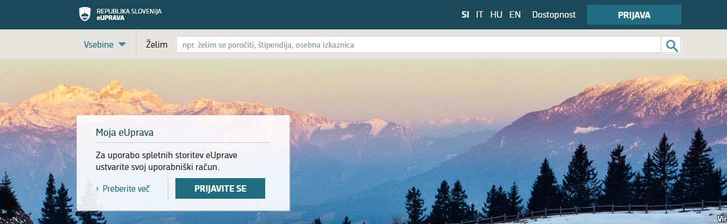

Izberite možnost "Nov uporabnik" in nato sledite navodilom. Če ste sledili navodilom in vse vnesli pravilno, boste na svoj elektronski naslov prejeli povezavo. S klikom nanjo boste uspešno zaključili registracijo.

Prvo prijavo v sistem (prek gumba »Prijava«) boste opravili z vpisom vašega elektronskega poštnega naslova ter gesla, določenega v procesu registracije. Po potrditvi prve prijave v sistem je postopek prijave dokončno zaključen.

Vse nadaljnje prijave v modul Moja eUprava boste nato opravljali s svojim digitalnim potrdilom. Registracijo v Mojo eUpravo lahko opravite tudi z mobilno identiteto smsPASS.

DOLOČITEV ELEKTRONSKEGA NASLOVA

Svoj varni elektronski naslov lahko vsak vidi ali nastavi v E-upravi: https://e-uprava.gov.si/moja-euprava.html

Zgoraj desno na svojem imenu, Nastavitve – Nastavitev uporaba varnega predala.

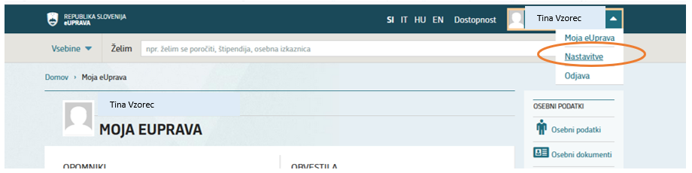

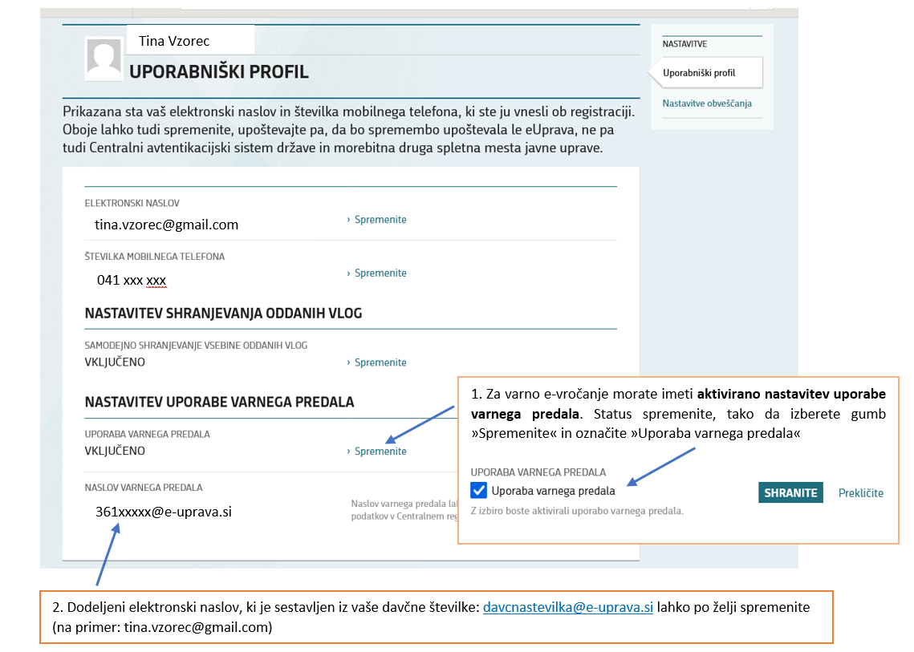
Privzeti naslov varnega predala fizične osebe je davcnastevilka@e-uprava.si (npr. 53439724@e-uprava.si), uporabnik pa si lahko ta naslov tudi spremeni.

NOVOST: V letošnjem letu vam omogočamo, da dokumente (dopise, sklepe o sofinanciranju investicij, …) prejmete na vaš elektronski naslov, ki ga navedete ob prijavi na razpis. Za prejem dokumentov v elektronski obliki potrebujete kvalificirano digitalno potrdilo, elektronski naslov in registracijo na portalu E-uprava. Več informacij o e-vročanju je na voljo na zadnji strani razpisne dokumentacije.

